огласСОГЛАСОВАНО УТВЕРЖДАЮ

Председатель Директор МАДОУ «Нижнетавдинский
Нижнетавдинской РО ВОИ детский сад «Колосок»
______________ М.Г. Яковлева ____________Е.Л. Нефёдова
«____» ____________ 20 ___ г. «____» ____________ 20 ___ г.

ПАСПОРТ ДОСТУПНОСТИ

Муниципального автономного дошкольного образовательного учреждения «Нижнетавдинский детский сад «Колосок», корпус № 3 МАДОУ «Нижнетавдинский детский сад «Колосок», корпус № 3

Раздел 1

ОБЩИЕ СВЕДЕНИЯ

  - Профиль деятельности объекта: Дошкольное образовательное учреждение.
  - Реквизиты объекта:
Организационно – правовая форма собственности | Муниципальное автономное дошкольное образовательное учреждение.
Телефонная и факсимильная связь | 8(34533)2-36-22  Электронная почта: rosinka.madou@lmail.ru
Наименование вышестоящей организации, с указанием её почтового адреса, телефонов | Учредитель: Управление образования администрации Нижнетавдинского муниципального района, начальник управления Рокина Ирина Андреевна;  Адрес Учредителя: Российская Федерация 626020, Тюменская область, село Нижняя Тавда, улица Калинина, 54  Телефон: 8(34533)2-32-57, факс 8(34533)2-33-35
Фактический (почтовый) адрес | 626020 Российская Федерация, Тюменская область, Нижнетавдинский район, с. Нижняя Тавда, ул. Пионерская , д.7
Должностные лица объекта, ответственные за предупреждение и ликвидацию последствий чрезвычайных ситуаций, с указанием фамилий, имен, отчеств, контактных телефонов | Директор: Нефёдова Елена Леонидовна тел.раб. 8(34533)2-32-94 сотовый: 89058578429  Старший воспитатель: Колодезных Людмила Николаевна тел.сот: 89504940383  Заведующая хозяйством: Печурина Алена Викторовна тел.сот: 89526850235

1.3 Ведомственная принадлежность объекта:

МАДОУ «Нижнетавдинский детский сад «Колосок» корпус №3 является муниципальной собственностью администрации Нижнетавдинского муниципального района.

1.4 Режим работы объекта: Пятидневная рабочая неделя с 7.30 до 17.00, дежурные группы с 17.00 до 18.00ч. Выходные дни: суббота, воскресенье, праздничные дни.

1.5. Общая численность работников по штатному расписанию: 17 человек.
Количество воспитанников – 98

1.6 Средняя и максимальная посещаемость гражданами объекта в рабочие и выходные дни, в том числе в часы «пик»:
Средняя/максимальная посещаемость: 150/170 чел. в выходные 2/3чел.

1.7 Наличие арендаторов: нет

1.8 Участие в исполнении ИПРА ребенка-инвалида - да

2. Состояние доступности объекта

2.1. Путь следования к объекту пассажирским транспортом (описать маршрут движения с использованием пассажирского транспорта) Свободный путь для движения транспорта, от входа на территорию детского сада до объекта назначения, наличие адаптированного пассажирского транспорта к объекту отсутствует, нет необходимости
2.2. Путь к объекту от ближайшей остановки пассажирского транспорта:
2.2.1. Расстояние до объекта от остановки транспорта не более 500 м
2.2.2. Время движения (пешком) не более 10 мин.
2.2.3. Наличие выделенного от проезжей части пешеходного пути да
2.2.4. Перекрестки: нерегулируемые; регулируемые, со звуковой сигнализацией, таймером; нет данная территория нерегулируемая
2.2.5. Информация на пути следования к объекту (акустическая, тактильная, визуальная) визуальная
2.2.6. Перепады высоты на пути: есть,
Их обустройство для инвалидов на коляске: нет

2.3. Организация доступности объекта для инвалидов - форма обслуживания*

№  п/п | Категория инвалидов (вид нарушения) | Вариант организации доступности объекта (формы обслуживания)*
1. | Все категории инвалидов и МГН | ДУ
 | в том числе инвалиды:
2 | передвигающиеся на креслах-колясках | ДУ
3 | с нарушениями опорно-двигательного аппарата | ДУ
4 | с нарушениями зрения | ДУ
5 | с нарушениями слуха | -
6 | с нарушениями умственного развития | Б

* - указывается один из вариантов: «А», «Б», «ДУ», «ВНД»

3.4. Состояние доступности основных структурно-функциональных зон

№ п\п | Основные структурно-функциональные зоны | Состояние доступности, в том числе для основных категорий инвалидов**
1 | Территория, прилегающая к зданию (участок) | ДУ
2 | Вход (входы) в здание | ДУ
3 | Путь (пути) движения внутри здания (в т.ч. пути эвакуации) | ДУ
4 | Зона целевого назначения здания (целевого посещения объекта) | ВНД
5 | Санитарно-гигиенические помещения | ВНД
6 | Система информации и связи (на всех зонах) | ВНД
7 | Пути движения к объекту (от остановки транспорта) | ДУ
** Указывается: ДП-В - доступно полностью всем; ДП-И (К, О, С, Г, У) - доступно полностью избирательно (указать категории инвалидов); ДЧ-В - доступно частично всем; ДЧ-И (К, О, С, Г, У) - доступно частично избирательно (указать категории инвалидов); ДУ - доступно условно, ВНД - временно недоступно.

Раздел 2

СВЕДЕНИЯ ОБ ОБЪЕКТЕ

План-схема расположения МАДОУ «Нижнетавдинский детский сад «Колосок» корпус№3
Корпус №3 (Далее объект) размещается на земельном участке площадью 8000 кв.м. по адресу ул. Пионерская 7, в 2-этажном здании. С северной стороны прилегает ул. Прокопьева, с западной ул. Дзержинского, с восточной ул. Дружбы с юга ул. Баранова.(Приложение №7)

4.Итоговое заключение о состоянии доступности ОСИ:

3.1. Состояние доступности МАДОУ «Нижнетавдинский детский сад «Колосок» корпус №3 оценено как частично организованная доступность.
3.2. Информация размещена (обновлена) на Карте доступности субъекта Российской Федерации дата нет
5. Особые отметки

Паспорт сформирован на основании:
- Акта обследования объекта «03» сентября 2020г.
- Решения рабочей Комиссии МАДОУ «Нижнетавдинский детский сад «Колосок» от 03 сентября 2020г. в составе:
- Председатель Е.Л. Нефёдова, директор;
Члены комиссии:
- Е.Н.Богданова, старший воспитатель корпус №2;
- Н.Г. Воронина, старший воспитатель корпус № 4;
- Л.Н. Колодезных, старший воспитатель корпус №3;
- А.В. Печурина, заведующая хозяйством корпус №3

УТВЕРЖДАЮ

Директор МАДОУ «Нижнетавдинский
детский сад «Колосок»
_____________ Е.Л. Нефёдова
«___» _____________ 20 __ г.

АКТ ОБСЛЕДОВАНИЯ
МАДОУ «Нижнетавдинский детский сад «Колосок» корпус №3
К ПАСПОРТУ ДОСТУПНОСТИ

Тюменская область «03» сентября 2020г.
Наименование территориального
образования субъекта Российской Федерации

Характеристика деятельности организации на объекте
(по обслуживанию населения)
2.1. Сфера деятельности (здравоохранение, образование, социальная защита, физическая культура и спорт, культура, связь и информация) образование
2.2. Виды оказываемых услуг образовательные
2.3.Форма оказания услуг: (на объекте, с длительным пребыванием, в т.ч. проживанием, на дому, дистанционно) на объекте.
2.4.Категории обслуживаемого населения по возрасту: (дети, взрослые трудоспособного возраста, пожилые; все возрастные категории) дети с 1,6 до 7 лет.
2.5. Категории обслуживаемых инвалидов: инвалиды, передвигающиеся на коляске, инвалиды, с нарушениями опорно-двигательного аппарата, нарушениями зрения, нарушениями слуха, нарушениями умственного развития.
2.6.Плановая мощность: посещаемость (количество обслуживаемых в день), вместимость, пропускная способность: проектная мощность – 170 детей, списочные состав – 98, фактическая посещаемость - 80 чел.
2.7.Участие в исполнении ИПР инвалида, ребенка-инвалида - да

3. Состояние доступности объекта
3.1. Путь следования к объекту пассажирским транспортом (описать маршрут движения с использованием пассажирского транспорта) Свободный путь для движения транспорта, от входа на территорию детского сада до объекта назначения, наличие адаптированного пассажирского транспорта к объекту отсутствует, нет необходимости
3.2. Путь к объекту от ближайшей остановки пассажирского транспорта:
3.2.1. Расстояние до объекта от остановки транспорта не более 500 м
3.2.2. Время движения (пешком) не более 10 мин.
3.2.3. Наличие выделенного от проезжей части пешеходного пути да
3.2.4. Перекрестки: нерегулируемые; регулируемые, со звуковой сигнализацией, таймером; нет данная территория регулируемая
3.2.5. Информация на пути следования к объекту (акустическая, тактильная, визуальная) визуальная
3.2.6. Перепады высоты на пути: есть, нет
Их обустройство для инвалидов на коляске: да

3.3. Организация доступности объекта для инвалидов - форма обслуживания*
№  п/п | Категория инвалидов (вид нарушения) | Вариант организации доступности объекта (формы обслуживания)*
1. | Все категории инвалидов и МГН | ДУ
 | в том числе инвалиды:
2 | передвигающиеся на креслах-колясках | ДУ
3 | с нарушениями опорно-двигательного аппарата | ДУ
4 | с нарушениями зрения | ВНД
5 | с нарушениями слуха | ВНД
6 | с нарушениями умственного развития | ДУ

* - указывается один из вариантов: «А», «Б», «ДУ», «ВНД»

3.4. Состояние доступности основных структурно-функциональных зон
№  п/п | Основные структурно-  функциональные зоны | Состояние доступности,  в том числе для основных категорий инвалидов** | Приложение
 |  |  | №  на плане | №  фото
1 | Территория, прилегающая к зданию (участок) | ДЧ-И(Г,У) | — | 1
2 | Вход (входы) в здание | ДУ | есть | 1,2
3 | Путь (пути) движения внутри здания (в т.ч. пути эвакуации) | ДУ | нет | —
4 | Зона целевого назначения здания (целевого посещения объекта) | ВНД | нет | __
5 | Санитарно-гигиенические  помещения | ВНД | нет | —
6 | Система информации и связи (на всех зонах) | ВНД | Нет | —
7 | Пути движения к объекту (от остановки транспорта) | ДУ | есть | 3
** Указывается: ДП-В - доступно полностью всем; ДП-И (К, О, С, Г, У) - доступно полностью избирательно (указать категории инвалидов); ДЧ-В - доступно частично всем; ДЧ-И (К, О, С, Г, У) - доступно частично избирательно (указать категории инвалидов); ДУ - доступно условно, ВНД - временно недоступно.

ИТОГОВОЕ ЗАКЛЮЧЕНИЕ о состоянии доступности ОСИ: Состояние доступности МАДОУ «Нижнетавдинский детский сад «Колосок» корпус 3 оценено как доступно условно, что не обеспечивает полноценного нахождения в МАДОУ «Нижнетавдинский детский сад «Колосок» корпус №3.

- Управленческое решение (проект)

4.1. Рекомендации по адаптации основных структурных элементов объекта:

№ п \п | Основные структурно-функциональные зоны объекта | Рекомендации по адаптации объекта (вид работы)*
1 | Территория, прилегающая к зданию (участок) | Капитальный ремонт
2 | Вход (входы) в здание | Капитальный ремонт
3 | Путь (пути) движения внутри здания (в т.ч. пути эвакуации) | Капитальный ремонт
4 | Зона целевого назначения здания (целевого посещения объекта) | Капитальный ремонт
5 | Санитарно-гигиенические помещения | Капитальный ремонт
6 | Система информации на объекте (на всех зонах) | ремонт текущий
7 | Пути движения к объекту (от остановки транспорта) | Техническое решение не возможно
8. | Все зоны и участки | ремонт
*- указывается один из вариантов (видов работ): не нуждается; ремонт (текущий, капитальный); индивидуальное решение с TCP; технические решения невозможны - организация альтернативной формы обслуживания

4.2.Период проведения работ 2021 г
в рамках исполнения ______________________________________________
(указывается наименование документа: программы, плана)

4.3.Ожидаемый результат (по состоянию доступности) после выполнения работ по адаптации беспрепятственный доступ (эвакуация) на объекте
Оценка результата исполнения программы, плана (по состоянию доступности)

Для принятия решения требуется, не требуется (нужное подчеркнуть):

4.4.1. согласование на Комиссии _____________________________________
(наименование Комиссии по координации деятельности в сфере обеспечения доступной среды жизнедеятельности для инвалидов и других МГН)

4.4.2. согласование работ с надзорными органами (в сфере проектирования и строительства, архитектуры, охраны памятников, другое - указать) Государственным автономным учреждением Тюменской области «Управление государственной экспертизы проектной документации». Государственной жилищной инспекции Тюменской области
4.4.3.техническая экспертиза; разработка проектно-сметной документации;
4.4.4.согласование с вышестоящей организацией (собственником объекта);
4.4.5.согласование с общественными организациями инвалидов Общественной организации «Тюменской областной организации Всероссийского общества инвалидов»:
4.4.6. другое ________________________
Имеется заключение уполномоченной организации о состоянии доступности объекта (наименование документа и выдавшей его организации, дата), прилагается

4.4.7. Информация может быть размещена (обновлена) на Карте доступности субъекта
Российской Федерации да
(наименование сайта, портала)

- Особые отметки
ПРИЛОЖЕНИЯ:

Результаты обследования:
- Территории, прилагающие к объекту на 1 л
- Входа (выходов) в здание на 1 л
- Путей движения в здании на 1 л
- Зоны целевого назначения объекта на 1 л
- Санитарно-гигиенические помещений на 1 л
- Системы информации (и связи) на объекте на 1 л

Результаты фотофиксации на объекте на 6 л.
Поэтажные планы, паспорт БТИ на 0 л.
Другое (в том числе дополнительная
информация о путях движения к объекту ___________________

Руководитель
рабочей группы
- Председатель Е.Л. Нефёдова, директор;
Члены комиссии:
-Е.Н. Богданова, старший воспитатель корпус №2; ________________________
- Н.Г. Воронина, старший воспитатель корпус № 4;_________________________
- Л.Н. Колодезных, старший воспитатель корпус №3;________________________
- А.В. Печурина, заведующая хозяйством корпус №3. _______________________

Приложение 1
к Акту обследования МАДОУ «Нижнетавдинский детский сад «Колосок» корпус №3 к паспорту доступности ОСИ
от «03» сентября 2020.

I. Результаты обследования:
Территории, прилегающей к зданию Муниципальное автономное дошкольное общеобразовательное учреждение «Нижнетавдинский детский сад «Колосок» корпус №3, Тюменская область, с. Нижняя Тавда, ул. Пионерская - 7
(Наименование объекта, адрес)

№  п/п | Наименование  функционально  планировочного  элемента | Наличие  элемента |  |  | Выявленные нарушения и замечания |  | Работы по адаптации объектов
 |  | есть/ нет | № на плане | № фото | Содержание | Значимо  для  инвалида  (категория) | Содержание | Виды  работ
1.1 | Вход (входы) на территорию | есть | __ | 1 | Отсутствие информации об объекте доступности, отсутствие контрастных полос на ступеньках, отсутствие поручней | К.О.С | Установить информацию об объекте с дублированием шрифтом Брайля, знак доступности, нанесение контрастных полос, установка поручней | Текущий ремонт
1.2 | Путь(пути) движения на территории | есть | 2 | 2_ | Отсутствует  тактильная  плитка и контрастные полосы | С | Установка  тактильной  плитки | Капитальный.  ремонт
1.3 | Лестница  (наружная) | Есть | 1 | 5 | Устройство  контрастной  ленты и тактильной  плитки | О,С | Нанесение  контрастной  полосы предупреждающей тактильной плитки | Текущий ремонт
1.4 | Пандус  (наружный) | есть | 1 | 5 | Пандус не соответствует стандартам | К,О, С | Реконструкция пандуса | Капитальный ремонт
1.5 | Автостоянка и парковка | нет | - | 4 | Отсутствует оборудованная парковка мест для инвалидов | К,О,С | Оборудование парковки, парковочных мест для инвалидов | Капитальный ремонт
 | ОБЩИЕ требования к зоне | — | 1 |  | Универсальные требования к территории не соответствуют требованиям | К, О, С, | Привести в соответствие | Капитальный ремонт
II. Заключение по зоне
Наименование  структурно  функциональной  зоны | Состояние доступности* (к пункту 3.4 Акта обследования ОСИ) | Приложение |  | Рекомендации по адаптации (вид работы)** к пункту 4.1 Акта обследования ОСИ
 |  | № на плане | №  фото
Нежилая зона | ДЧ-И(Г,У) | - | - | Ремонт (капитальный)
* указывается: ДП-В - доступно полностью всем; ДП-И (К, О, С, Г, У) - доступно полностью избирательно (указать категории инвалидов); ДЧ-В - доступно частично всем; ДЧ-И (К, О, С, Г, У) - доступно частично избирательно (указать категории инвалидов); ДУ - доступно условно, ВНД - недоступно
*указывается один из вариантов: не нуждается; ремонт (текущий, капитальный); индивидуальное решение с TCP; технические решения невозможны - организация альтернативной формы обслуживания

Комментарий к заключению: Состояние доступности МАДОУ «Нижнетавдинский детский сад «Колосок» корпус №3 оценено как частично организованная доступность, что не обеспечивает полноценного нахождения в ДОУ.

Приложение 2
к Акту обследования МАДОУ «Нижнетавдинский детский сад «Колосок» корпус №3 к паспорту доступности ОСИ от «03» сентября 2020г.

- Результаты обследования:
Входа (входов) в здание Муниципальное автономное дошкольное общеобразовательное учреждение «Нижнетавдинский детский сад «Колосок» корпус №3, Тюменская область, с. Нижняя Тавда, ул. Пионерская - 7

№  п/п | Наименование  функционально  планировочного  элемента | Наличие  элемента |  |  | Выявленные нарушения и замечания |  | Работы по адаптации объектов
 |  | есть/ нет | № на плане | № фото | Содержание | Значимо для инвалида (категория) | С одержан и е | Виды  работ
2.1 | Лестница  (наружная) | есть | 1 | 5 | Отсутствие контрастных полос на ступенях, предупреждающей тактильной плитки- | О,С | Нанесение контрастных полос на ступенях, предупреждающей тактильной плитки- | Текущий ремонт
2.2 | Пандус  (наружный) | есть | ] | 5 | Не соответствует стандартам | О,С | Реконструкция пандуса- | Капитальный ремонт-
2.3 | Входная площадка (перед дверью) | есть | 1 | 5 | - | К,О,С | - | -
2.4 | Дверь  (входная) | есть | 1 | 5 | Отсутствует информация об ОСИ на входе | К, О, С,Г,У | Установить информацию об объекте со стороны дверной ручки с дублированием шрифтом Брайля-- | Текущий ремонт--
2.5 | Тамбур | есть | 1 | 6 | - | К,О,С | - | -
 | ОБЩИЕ требования к зоне | нет | 1 |  | Универсальные требования к входу не соответствуют требованиям | К,О,С,Г | Привести в соответствие | Капитальный ремонт

II. заключение по зоне

Наименование  структурно  функциональной  зоны | Состояние доступности* (к пункту 3.4 Акта обследования ОСИ) | Приложение |  | Рекомендации по адаптации (вид работы)** к пункту 4.1 Акта обследования ОСИ
 |  | № на плане | №  фото
Входная зона зона | ДУ | есть | 2 | Ремонт (капитальный)
* указывается: ДП-В - доступно полностью всем; ДП-И (К, О, С, Г, У) - доступно полностью избирательно (указать категории инвалидов); ДЧ-В - доступно частично всем; ДЧ-И (К, О, С, Г, У) - доступно частично избирательно (указать категории инвалидов); ДУ - доступно условно, ВНД - недоступно
*указывается один из вариантов: не нуждается; ремонт (текущий, капитальный); индивидуальное решение с TCP; технические решения невозможны - организация альтернативной формы обслуживания

Комментарий к заключению: Состояние доступности МАДОУ «Нижнетавдинский детский сад «Колосок» корпус №3 оценено как частично организованная доступность, что не обеспечивает полноценного нахождения в ДОУ.

Приложение 3
к Акту обследования МАДОУ «Нижнетавдинский детский сад «Колосок» корпус № 2 к паспорту доступности ОСИ от «03» ноября 2020 г.

- Результаты обследования:
Пути (путей ) движения внутри здания Муниципальное автономное дошкольное общеобразовательное учреждение «Нижнетавдинский детский сад «Колосок» корпус №3, Тюменская область, с. Нижняя Тавда, ул. Пионерская - 7

№  п/п | Наименование  функционально  планировочного  элемента | Наличие  элемента |  |  | Выявленные нарушения и замечания |  | Работы по адаптации объектов
 |  | есть/ нет | № на плане | № фото | Содержание | Значимо для инвалида (категория) | Содержан и е | Виды  работ
3.1 | Лестница  (наружная) коридор (вестибюль, зона ожидания) | есть | - | 5,7  ,10 | Крыльцо недоступно для колясочников,  опорников, слепых | К,О,С | Оборудование поручнями, тактильными лентами, реконструкция пандуса | Капитальный ремонт
3.2 | Лестница внутри здания) | есть | - | 8 | Недоступна для колясочников, слепых- | К,О,С- | оборудование ступеней тактильными лентами | Приобретение сколохода,  -
3.3 | Пандус внутри здания | нет | - | - | - | - | - | -
3.4 | Дверь | есть | - | 5 | Наличие перепадов высот (пороги) | К, О, С | Устранение перепадов высот | Текущий ремонт
3.5 | Пути эвакуации ( в т.ч. зоны безопасности | есть | - | - | Недоступно для колясочников, слепых опорников- | О,С- | - | Капитальный ресмонт-
 | ОБЩИЕ требования к зоне | - | - | - | Универсальные требования к путям движения не соответствуют требованиям | - | - | Капитальный ремонт

II. заключение по зоне

Наименование  структурно  функциональной  зоны | Состояние доступности* (к пункту 3.4 Акта обследования ОСИ) | Приложение |  | Рекомендации по адаптации (вид работы)** к пункту 4.1 Акта обследования ОСИ
 |  | № на плане | №  фото
Пути (путей)движения внутри здания в т.ч путей эвокуации | ДУ |  | 2,8,11 | Ремонт (капитальный)
* указывается: ДП-В - доступно полностью всем; ДП-И (К, О, С, Г, У) - доступно полностью избирательно (указать категории инвалидов); ДЧ-В - доступно частично всем; ДЧ-И (К, О, С, Г, У) - доступно частично избирательно (указать категории инвалидов); ДУ - доступно условно, ВНД - недоступно
*указывается один из вариантов: не нуждается; ремонт (текущий, капитальный); индивидуальное решение с TCP; технические решения невозможны - организация альтернативной формы обслуживания

Комментарий к заключению: Состояние доступности пути (путей) движения внутри здания ( в т.ч путей эвакуации ) оценено как доступно МАДОУ «Нижнетавдинский детский сад «Колосок» корпус №3 оценено как недоступно , что не обеспечивает полноценного нахождения в ДОУ.

Приложение 4
к Акту обследования МАДОУ «Нижнетавдинский детский сад «Колосок» корпус № 2 к паспорту доступности ОСИ от «03» ноября 2020 г.

- Результаты обследования:
Зоны целевого назначения здания Муниципальное автономное дошкольное общеобразовательное учреждение «Нижнетавдинский детский сад «Колосок» корпус №3, Тюменская область, с. Нижняя Тавда, ул. Пионерская 7

№  п/п | Наименование  функционально  планировочного  элемента | Наличие  элемента |  |  | Выявленные нарушения и замечания |  | Работы по адаптации объектов
 |  | есть/ нет | № на плане | № фото | Содержание | Значимо для инвалида (категория) | Содержан и е | Виды  работ
4.1 | Кабинетная форма обслуживания | есть | - | - | Информирующие обозначения помещений: рядом с дверью, со стороны дверной ручки на высоте 1,4 до 1,75; дублирование рельефными знаками; тактильная полоса | К,С | Размещение информационных обозначении помещении с дублированием и рельефных знаков, тактильной полосы | Приобретение информационных обозначений помещений с дублированием рельефных знаков, тактильной полсы
4.2 | Зальная форма обслуживания) | нет | - | - | - | - | - | --
4.3 | Прилавочная форма обслуживания с перемещением по маршруту | нет | - | - | - | - | - | -
4.4 | Кабина индивидуального обслуживания | нет | - | - | - | -- | - | -
 | ОБЩИЕ требования к зоне | - | - | - | Отсутствие визуальных и тактильных информирующих обозначений |  | Приобретение и размещение информационных обозначении помещений с дублированием рельефных знаков, тактильной полосы--

II. заключение по зоне

Наименование  структурно  функциональной  зоны | Состояние доступности* (к пункту 3.4 Акта обследования ОСИ) | Приложение |  | Рекомендации по адаптации (вид работы)** к пункту 4.1 Акта обследования ОСИ
 |  | № на плане | №  фото
Зона целевого назначения здания | ВНД |  | - | Ремонт (капитальный)
* указывается: ДП-В - доступно полностью всем; ДП-И (К, О, С, Г, У) - доступно полностью избирательно (указать категории инвалидов); ДЧ-В - доступно частично всем; ДЧ-И (К, О, С, Г, У) - доступно частично избирательно (указать категории инвалидов); ДУ - доступно условно, ВНД - недоступно
*указывается один из вариантов: не нуждается; ремонт (текущий, капитальный); индивидуальное решение с TCP; технические решения невозможны - организация альтернативной формы обслуживания

Комментарий к заключению: Состояние доступности зоны целевого назнвачения МАДОУ «Нижнетавдинский детский сад «Колосок» корпус №3 оценено как недоступно, что не обеспечивает полноценного нахождения в ДОУ.
Приложение 5
к Акту обследования МАДОУ «Нижнетавдинский детский сад «Колосок» корпус №3 к паспорту доступности ОСИ от «03» ноября2020г.

- Результаты обследования:
Санитарно-гигиенических помещений Муниципальное автономное дошкольное общеобразовательное учреждение «Нижнетавдинский детский сад «Колосок» корпус №3, Тюменская область, с. Нижняя Тавда, ул. Пионерская - 7

№  п/п | Наименование  функционально  планировочного  элемента | Наличие  элемента |  |  | Выявленные нарушения и замечания |  | Работы по адаптации объектов
 |  | есть/ нет | № на плане | № фото | Содержание | Значимо  ДЛЯ  инвалида  (категория) | Содержание | Виды  работ
5.1 | Туалетная  комната | есть | -- | -- | Не оборудована для инвалидов | - | - | ремонт  (капитальный)
5.2 | Душевая/  ванная  комната | нет | - | - | -- | - | - | -
5.3 | Бытовая  комната  (гардеробная) | нет | - | -- | - | - | - | -
 | ОБЩИЕ требования к зоне | - | - |  | - | - | - | ремонт  (капитальный)

II. заключение по зоне

Наименование  структурно  функциональной  зоны | Состояние доступности* (к пункту 3.4 Акта обследования ОСИ) | Приложение |  | Рекомендации по адаптации (вид работы)** к пункту 4.1 Акта обследования ОСИ
 |  | № на плане | №  фото
Сервисная зона | ВНД |  |  | Ремонт (капитальный)
* указывается: ДП-В - доступно полностью всем; ДП-И (К, О, С, Г, У) - доступно полностью избирательно (указать категории инвалидов); ДЧ-В - доступно частично всем; ДЧ-И (К, О, С, Г, У) - доступно частично избирательно (указать категории инвалидов); ДУ - доступно условно, ВНД - недоступно
*указывается один из вариантов: не нуждается; ремонт (текущий, капитальный); индивидуальное решение с TCP; технические решения невозможны - организация альтернативной формы обслуживания

Комментарий к заключению: Состояние доступности МАДОУ «Нижнетавдинский детский сад «Колосок» корпус №3 оценено как частично организованная доступность, что не обеспечивает полноценного нахождения в ДОУ.

Приложение 6
к Акту обследования МАДОУ «Нижнетавдинский детский сад «Колосок» корпус №3 к паспорту доступности ОСИ от «03» ноября 2020г.

- Результаты обследования:
Системы информации на объекте Муниципальное автономное дошкольное общеобразовательное учреждение «Нижнетавдинский детский сад «Колосок» корпус №3, Тюменская область, с. Нижняя Тавда, ул. Пионерская - 7

№  п/п | Наименование  функционально  планировочного  элемента | Наличие  элемента |  |  | Выявленные нарушения и замечания |  | Работы по адаптации объектов
 |  | есть/ нет | № на плане | № фото | Содержание | Значимо д ля инвалида (категория) | Содержание | Виды  работ
6.1 | Визуальные  средства | есть | -- | - |  | К,С,Г | Оборудование здания информацией | Текущий ремонт
6.2 | Акустические  средства | нет | - | - | Отсутствие  индукционных систем | Г | Установка  Индукционного  оборудования | Текущий ремонт
6.3 | Тактильные  средства | нет | - | - | Отсутствует  тактильная  полоса, тактильные таблички о назначении и ли номере кабинета | С | Установить вывеску с информацией об объеме с дублированием шрифтом Брайля монтаж тактильной плитки и полосы, размещение тактильных табличек | ) Текущий ремонт
 | ОБЩИЕ требования к зоне | нет | - | - | Универсальное требования к системе информации на объекте не соответствует требованием | К, О, С, Г, | Привезти в соответствие | Текущий ремонт

II. заключение по зоне

Наименование  структурно  функциональной  зоны | Состояние доступности* (к пункту 3.4 Акта обследования ОСИ) | Приложение |  | Рекомендации по адаптации (вид работы)** к пункту 4.1 Акта обследования ОСИ
 |  | № на плане | №  фото
Системы информации на объекте | ВНД | - | - | Ремонт (текущий)

* указывается: ДП-В - доступно полностью всем; ДП-И (К, О, С, Г, У) - доступно полностью избирательно (указать категории инвалидов); ДЧ-В - доступно частично всем; ДЧ-И (К, О, С, Г, У) - доступно частично избирательно (указать категории инвалидов); ДУ - доступно условно, ВНД - недоступно
*указывается один из вариантов: не нуждается; ремонт (текущий, капитальный); индивидуальное решение с TCP; технические решения невозможны - организация альтернативной формы обслуживания

Комментарий к заключению: Состояние доступности МАДОУ «Нижнетавдинский детский сад «Колосок» корпус №3 оценено как нестопно, что не обеспечивает полноценного нахождения в ДОУ.

Фото № 1

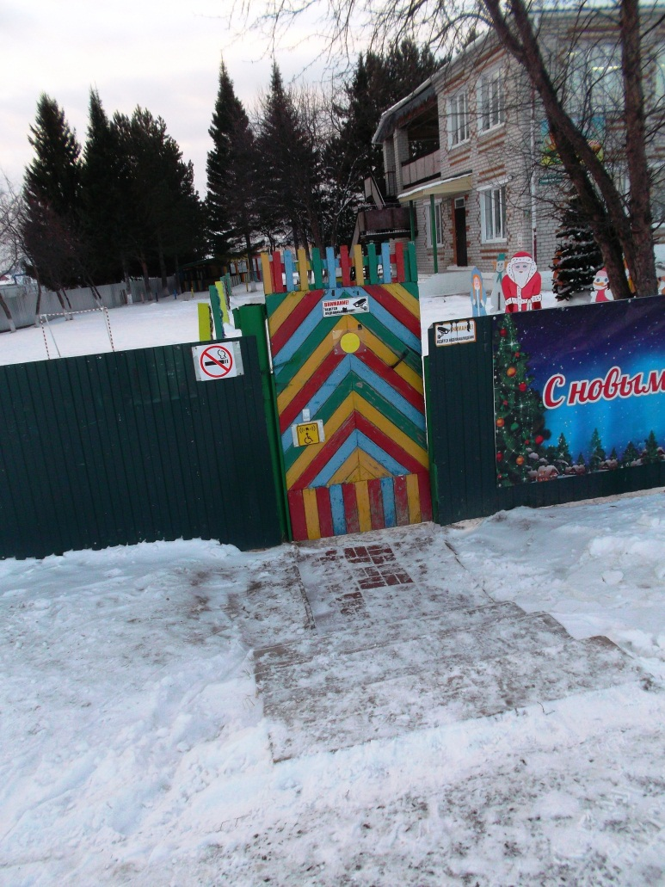

Фото №2

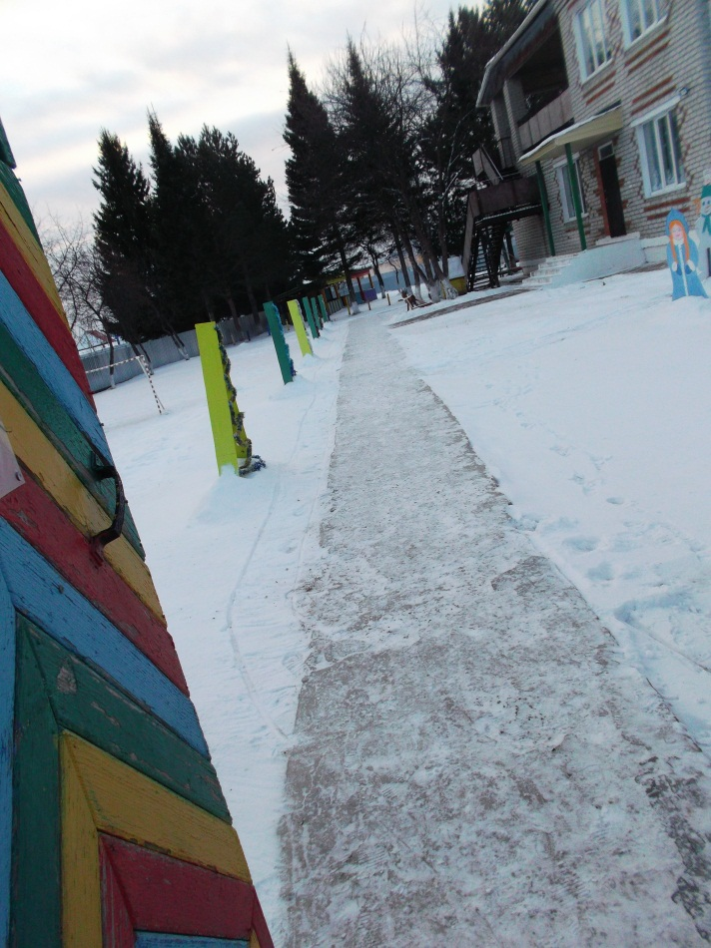

Фото №3
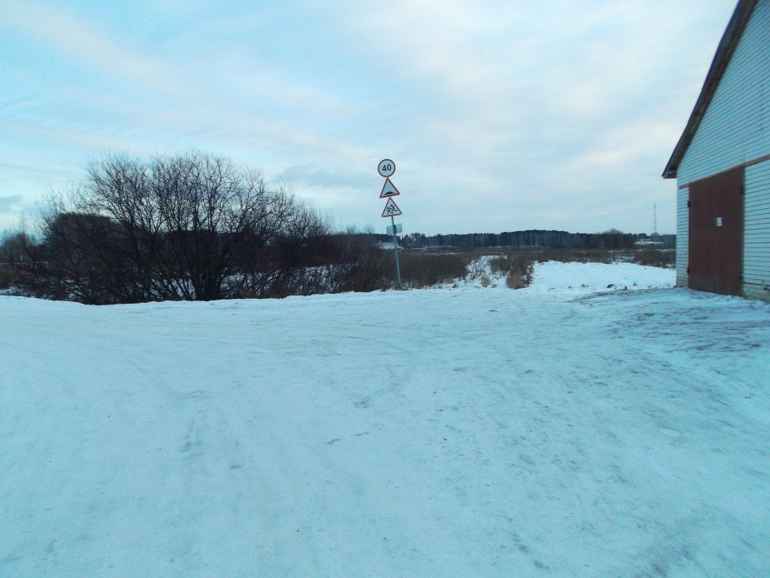

Фото № 4

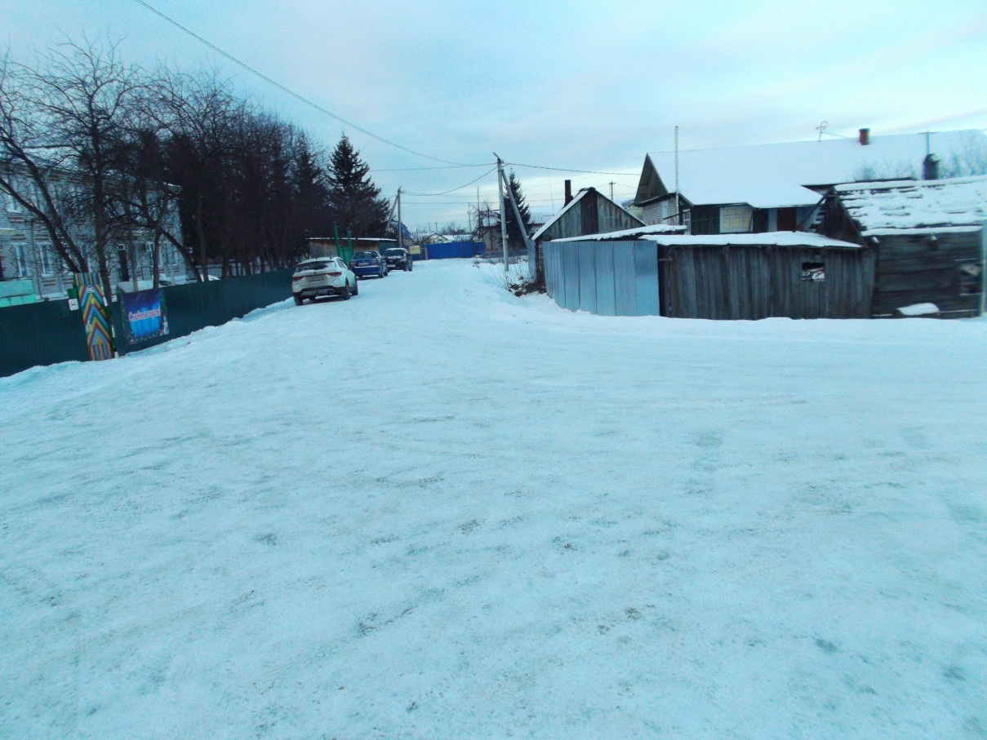

Фото №5

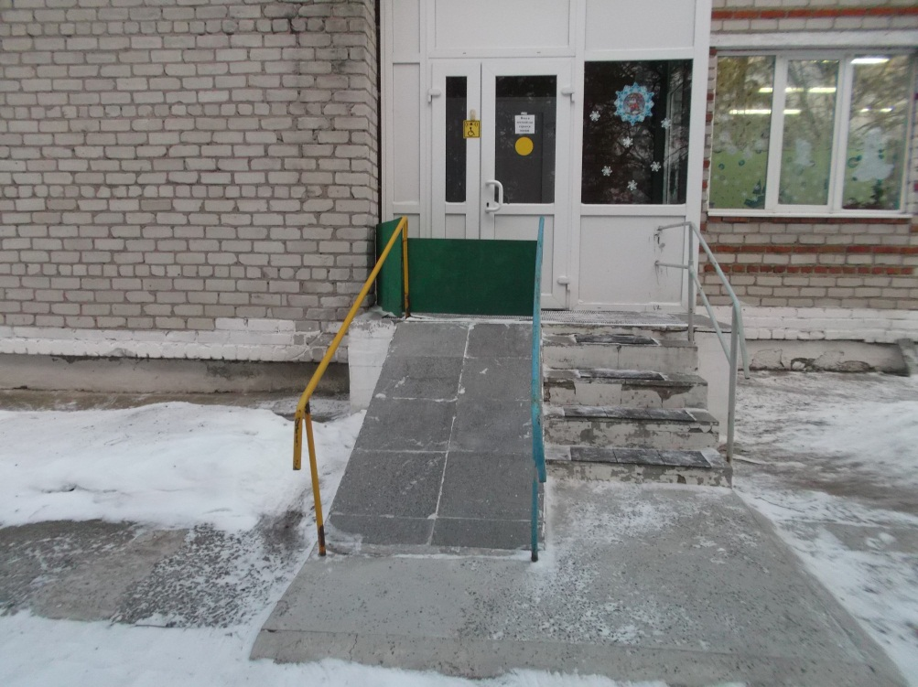

Фото № 6

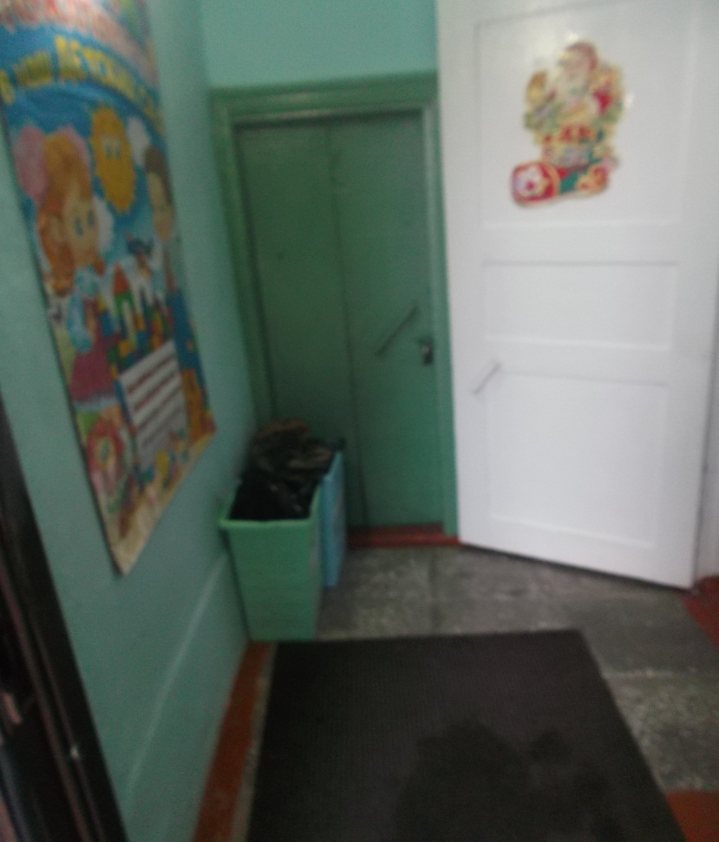

Фото № 7

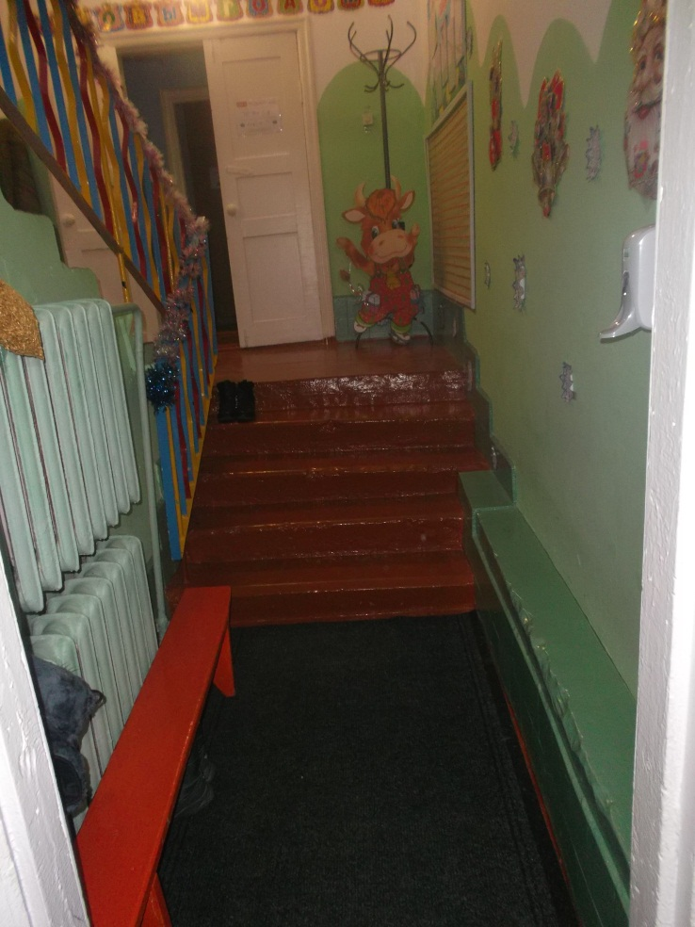

Фото № 8

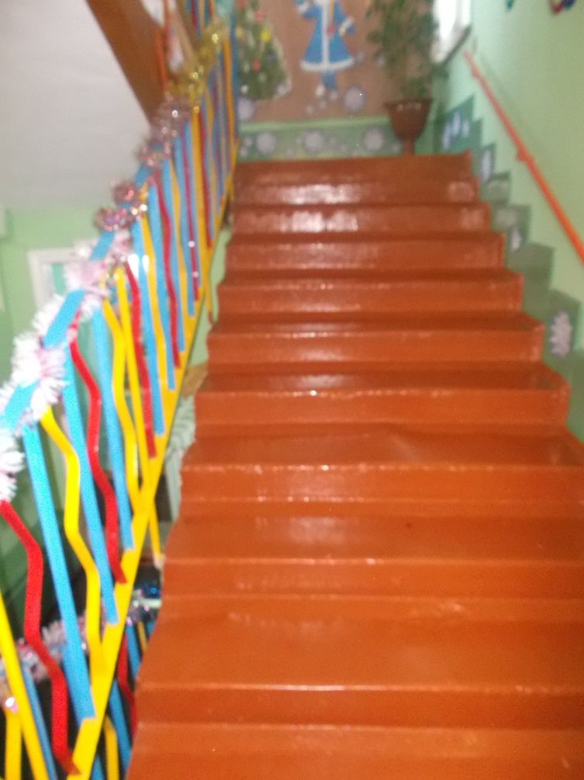

Фото № 9

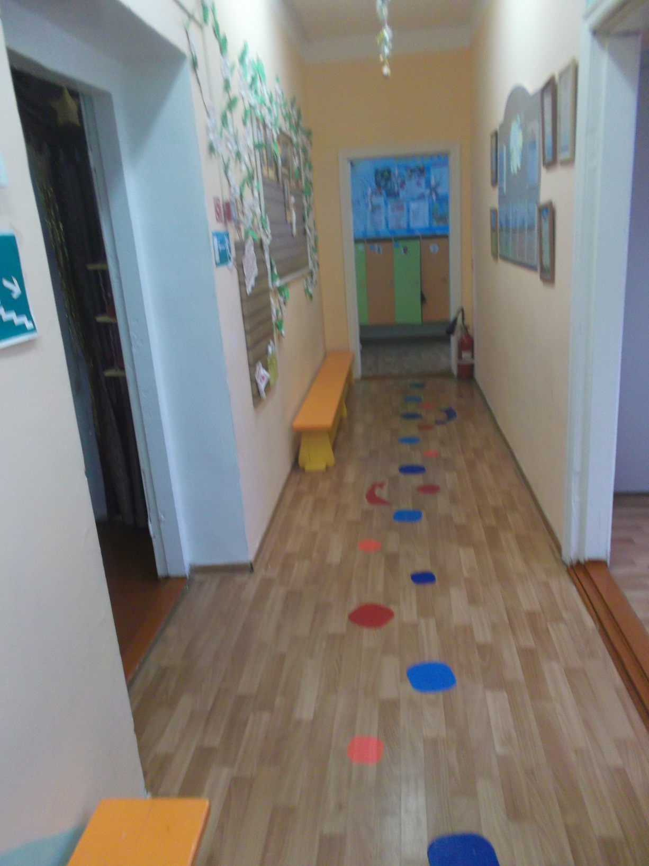

Приложение 7

